 Ingeniería Informática del Software

**Diseño y Pruebas**

**Informe jMeter – D12: Item 6.**

Barrientos Mohedano, Rubén

Egea Guerrero, Simón

García da Silva, Felipe Javier

Lorenz Rosado, Nicolás

Índice

Introducción 3

Análisis máximo rendimiento 3

Register as user 4

Register as manager 5

Browse Restaurants 6

Search Restaurant 7

Browse Reviews 8

Like a Review 9

Unlike a Review 10

Dislike a Review 11

Un-dislike a review 12

List invoices 13

List orders 14

Make order 15

Delete order 16

Edit user profile 17

Report a comment as user 18

Create Review 19

List and edit a review 20

List reviews by likes 21

Create meal 22

List and edit meal 23

Disable and enable meal 24

Create category 25

Delete category 26

List and edit category 27

Create restaurant 28

List and edit restaurant 29

Disable and enable restaurant 30

Dashboard 31

List and display monthlybills 32

Manage orders 33

Promote a restaurant 34

Report comment as manager 35

Register a critic 36

Generate monthly bills 37

List monthly bills 38

Dashboard 39

Ban user 40

Unban user 41

Browse reported users 42

Edit fee 43

Edit vat number 44

Conclusiones 45

# Introducción

En las próximas páginas se mostrará un análisis de las pruebas realizadas con la herramienta jMeter sobre nuestro proyecto.

Se destacará cual es el máximo rendimiento del sistema y se mostrarán capturas que lo confirmen.

# Análisis máximo rendimiento

Mediante el uso de jMeter hemos obtenido un script para cada caso de uso. Para cada uno de ellos se han realizado pruebas primero comenzando con 10,20,50,100,150 y 200 usuarios. Al usar una carga de 200 usuarios ya comenzaba a dar fallos en la mayoría de casos de uso, así que al final quedamos en hacer los casos de uso con 150 usuarios y 200 repeticiones.

Todos los test tendrán los resultados en forma de grafo, con números y además de una imagen del rendimiento, destacando el cuello de botella.

# Register as user

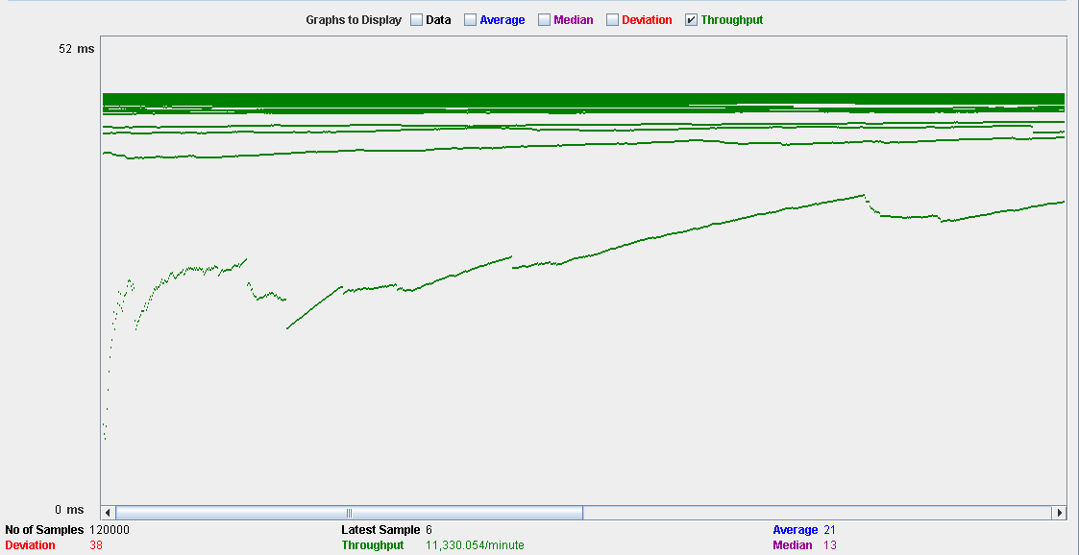



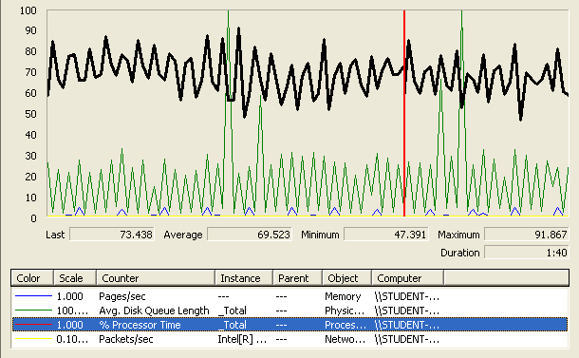

# Register as manager

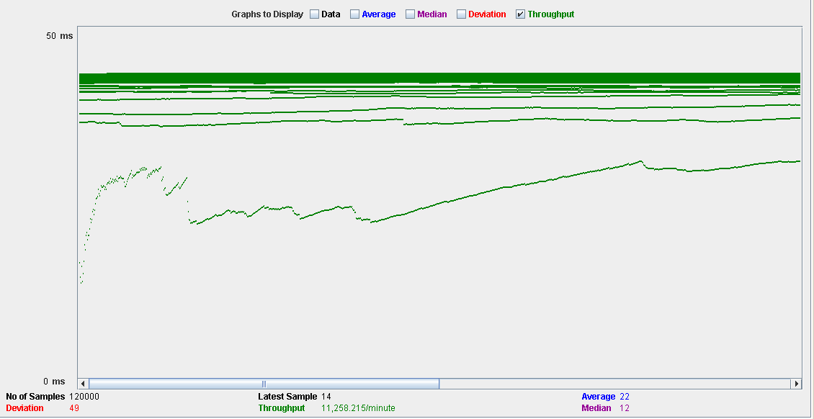

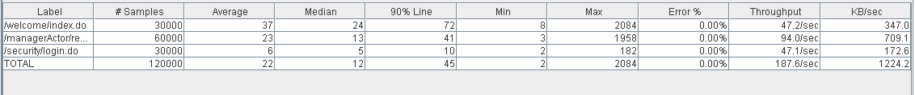

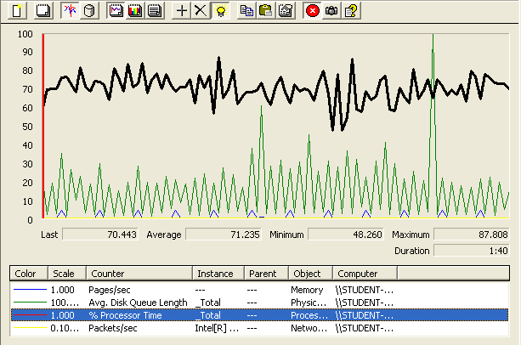

# Browse Restaurants

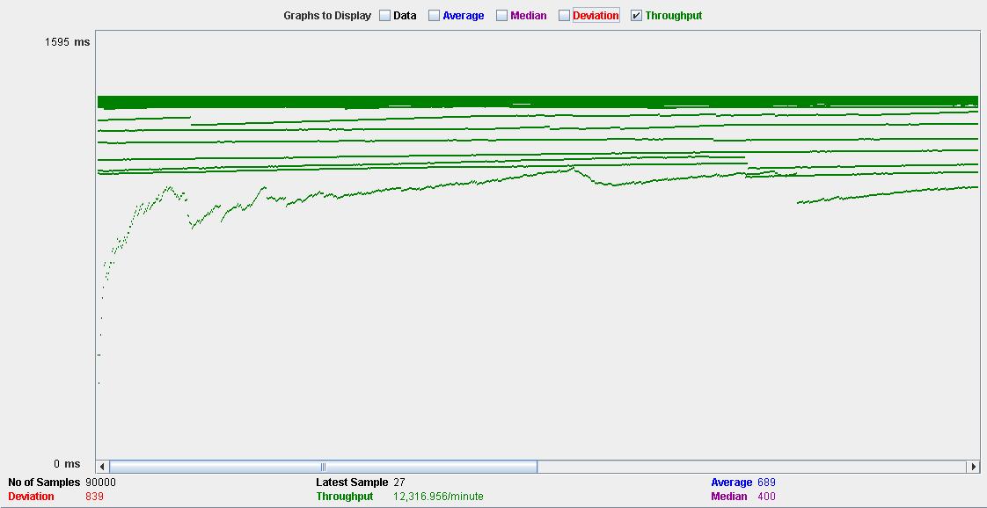



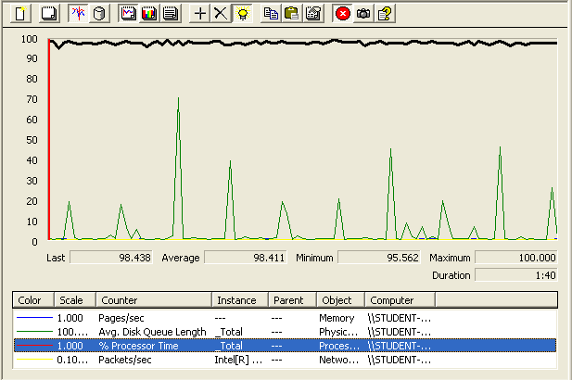

# Search Restaurant

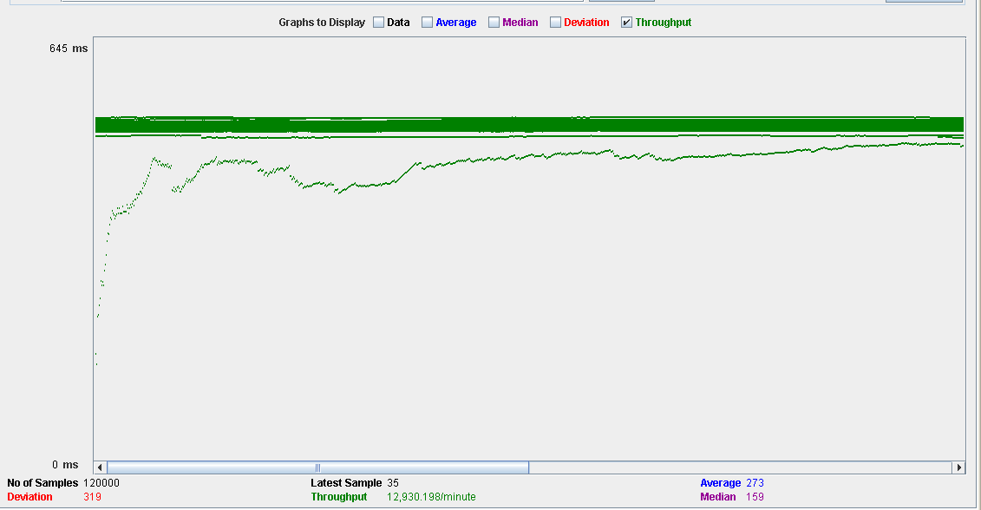



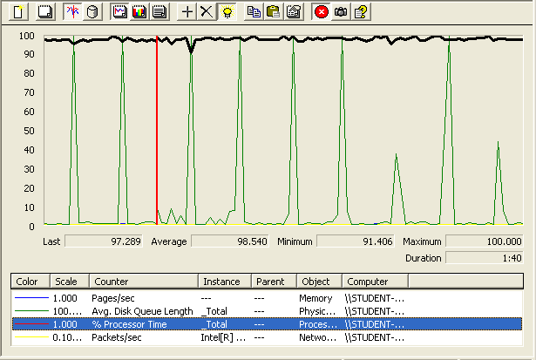

# Browse Reviews

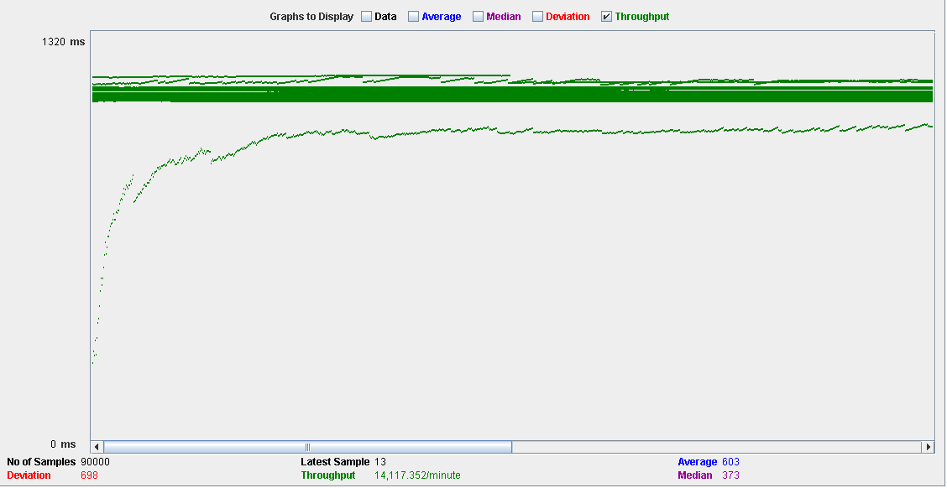



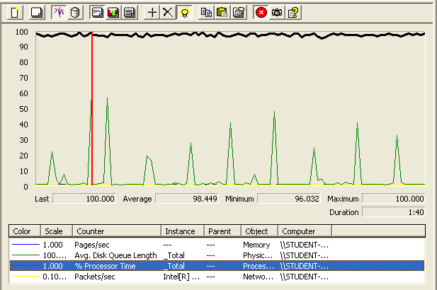

# Like a Review

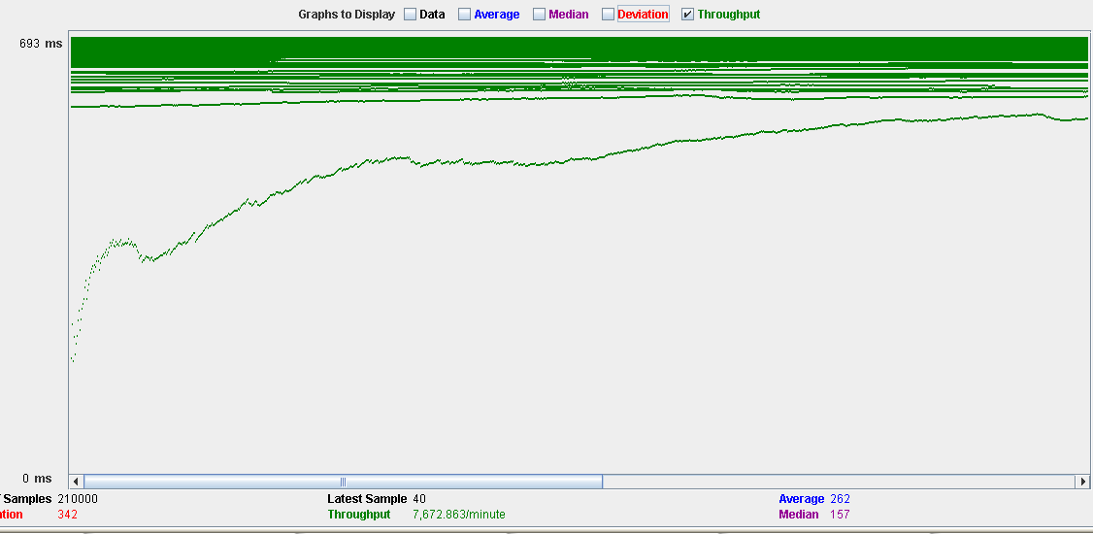

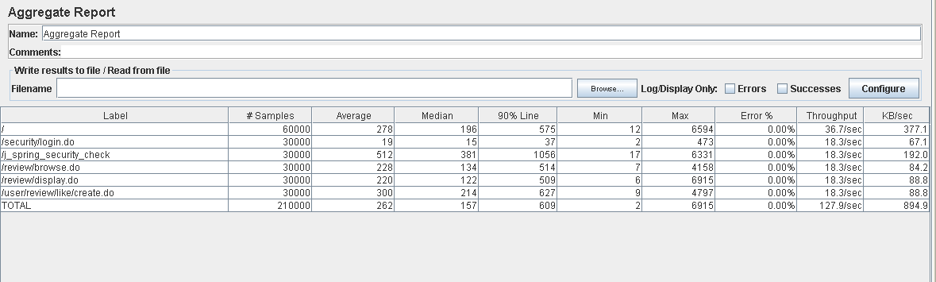

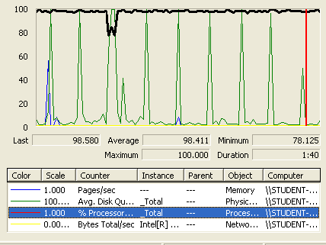

# Unlike a Review

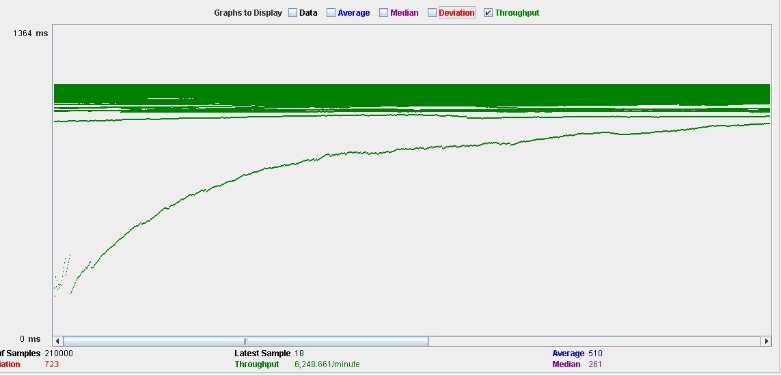

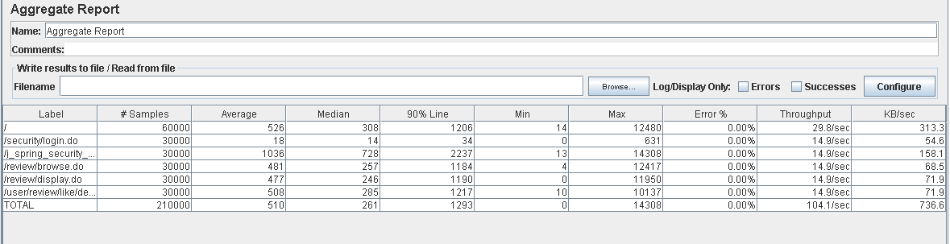

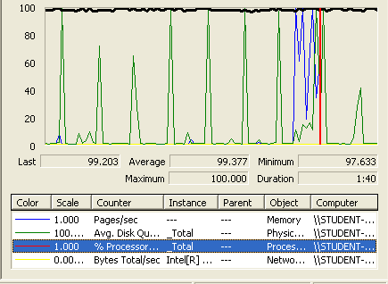

# Dislike a Review

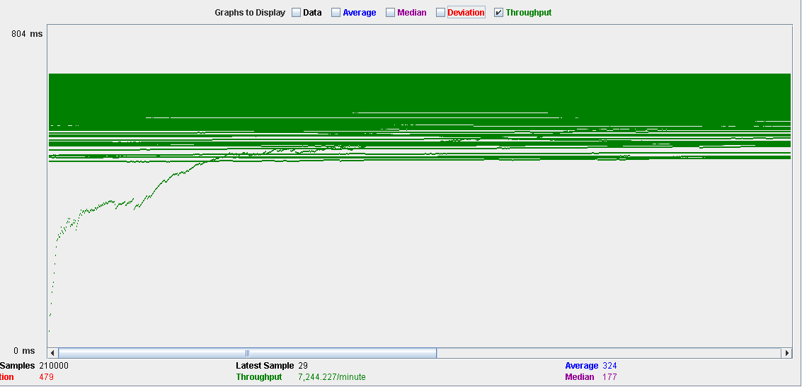

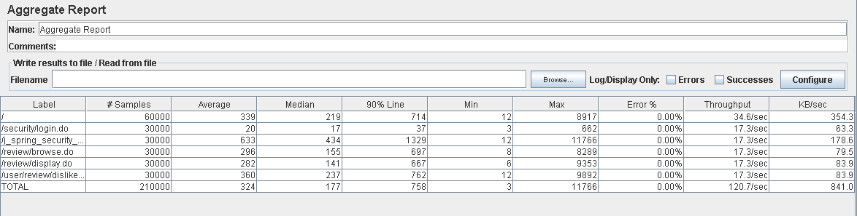

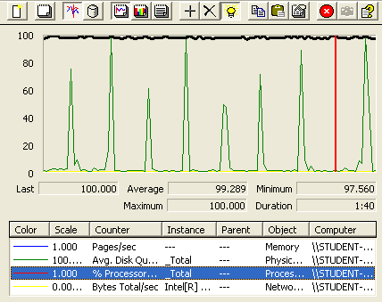

# Un-dislike a review

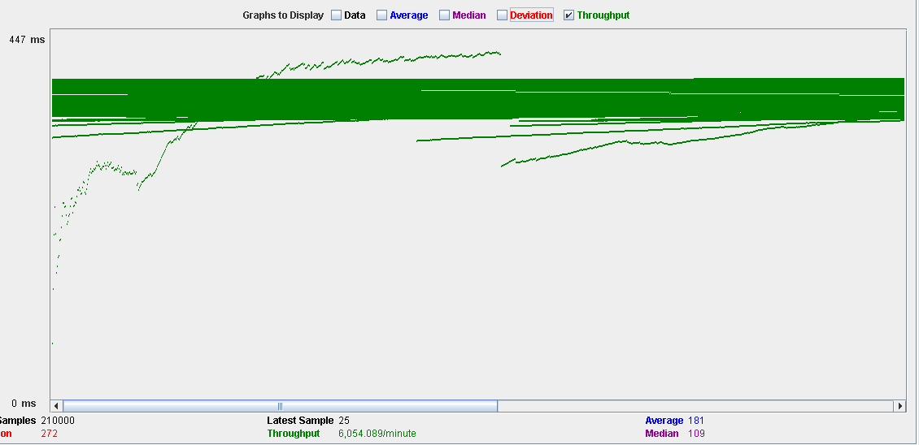

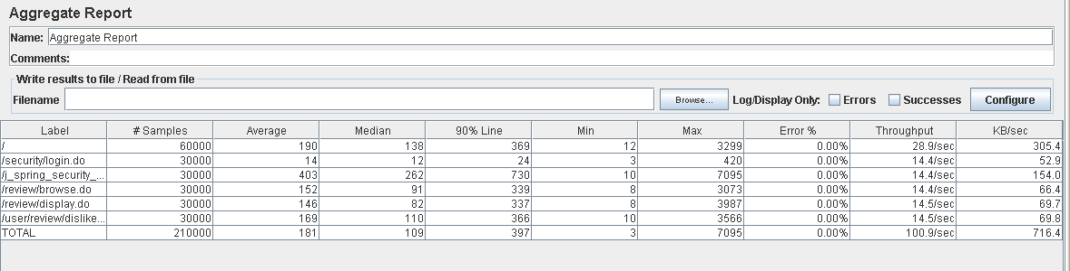

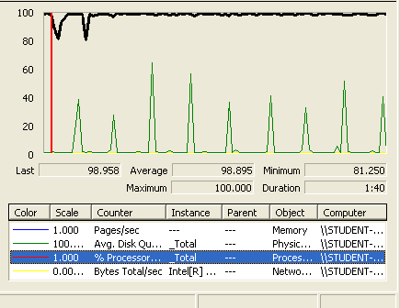

# List invoices

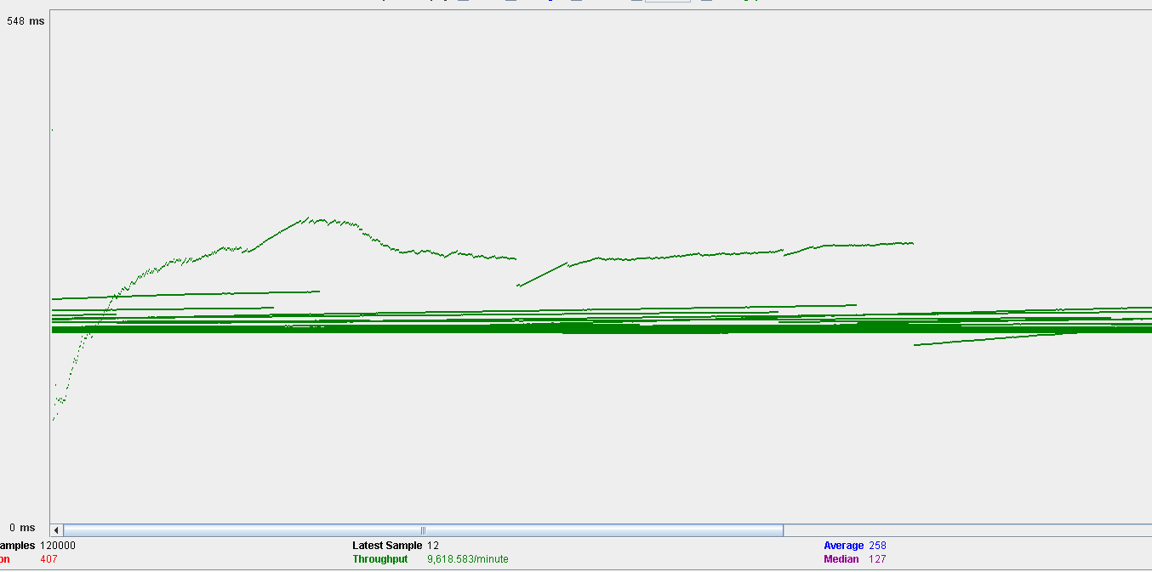



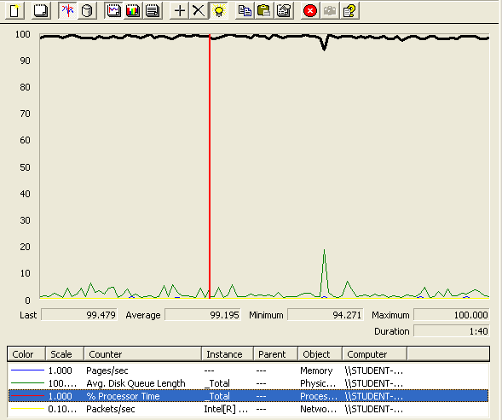

# List orders

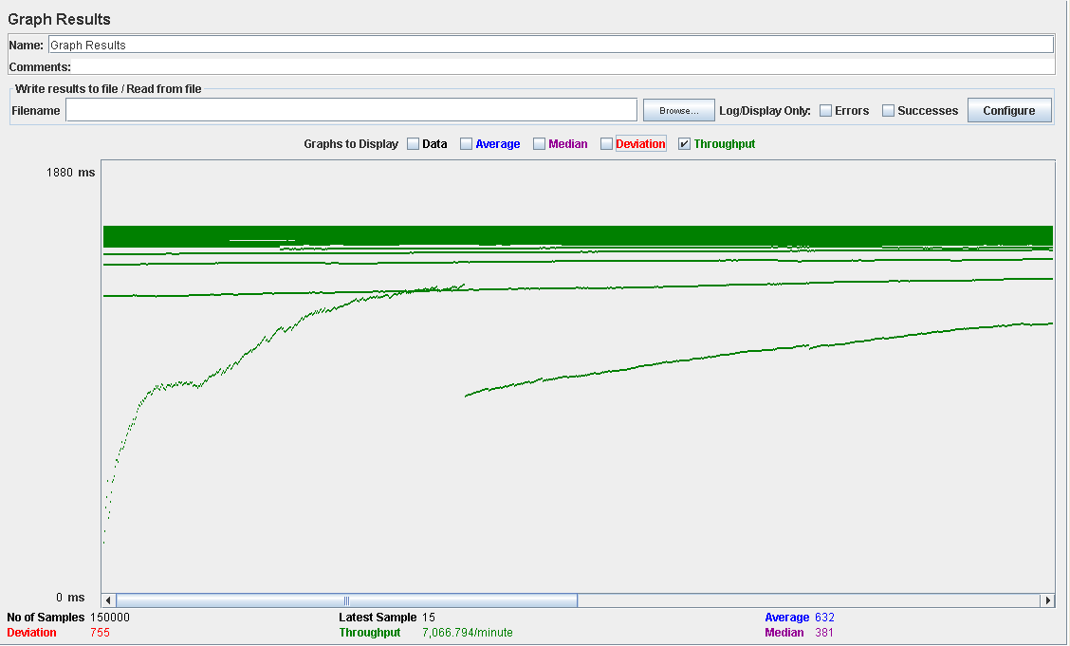

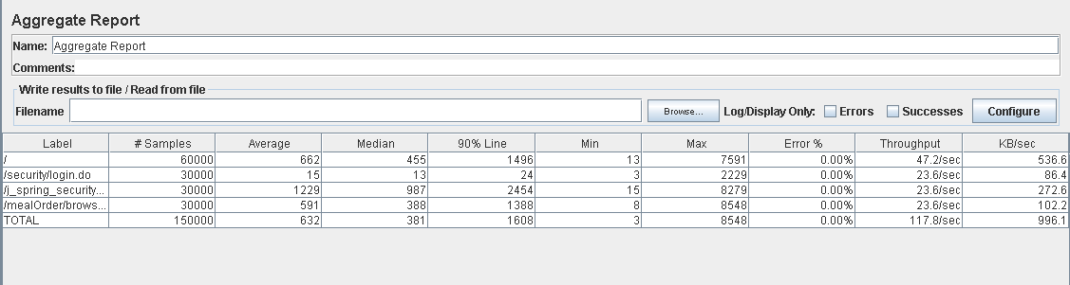

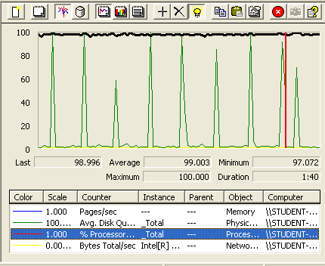

# Make order

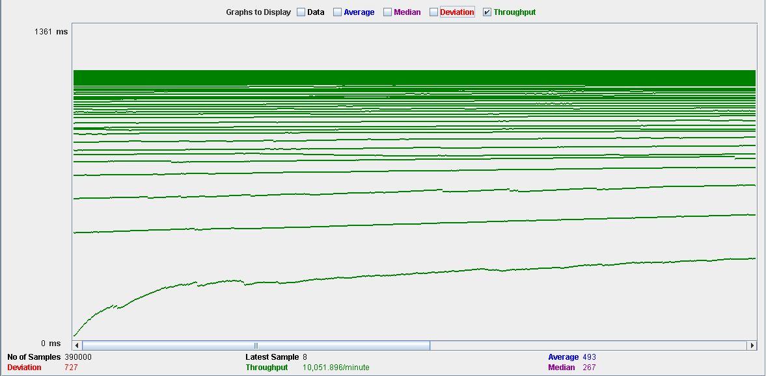

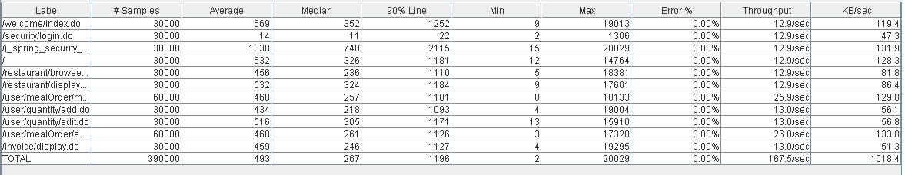

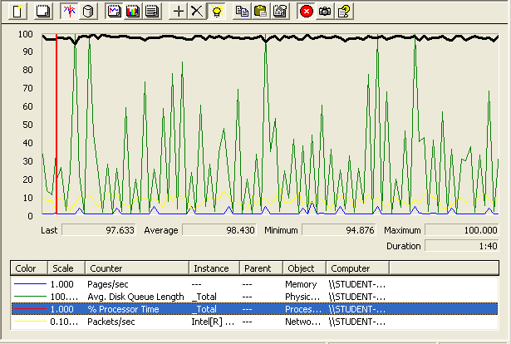

# Delete order

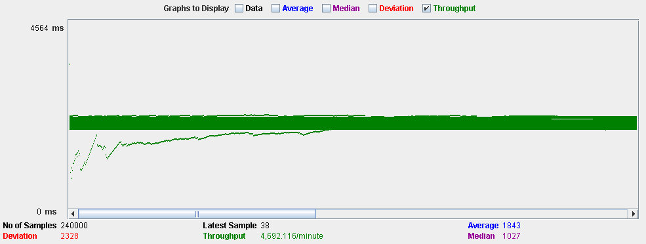

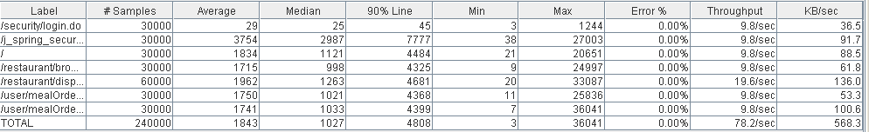

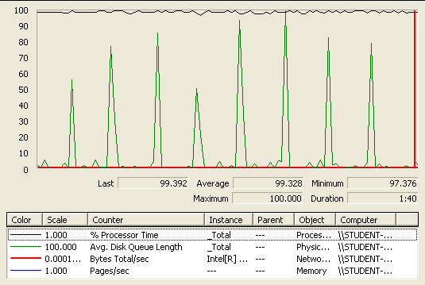

# Edit user profile

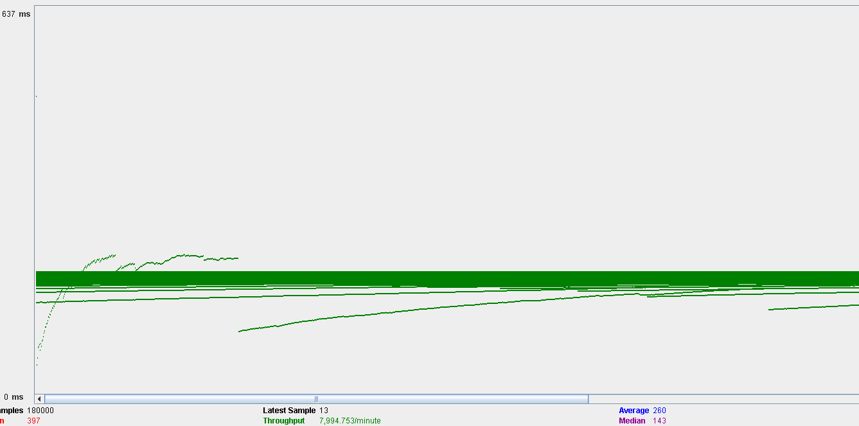



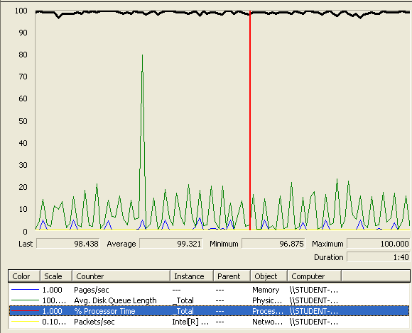

# Report a comment as user

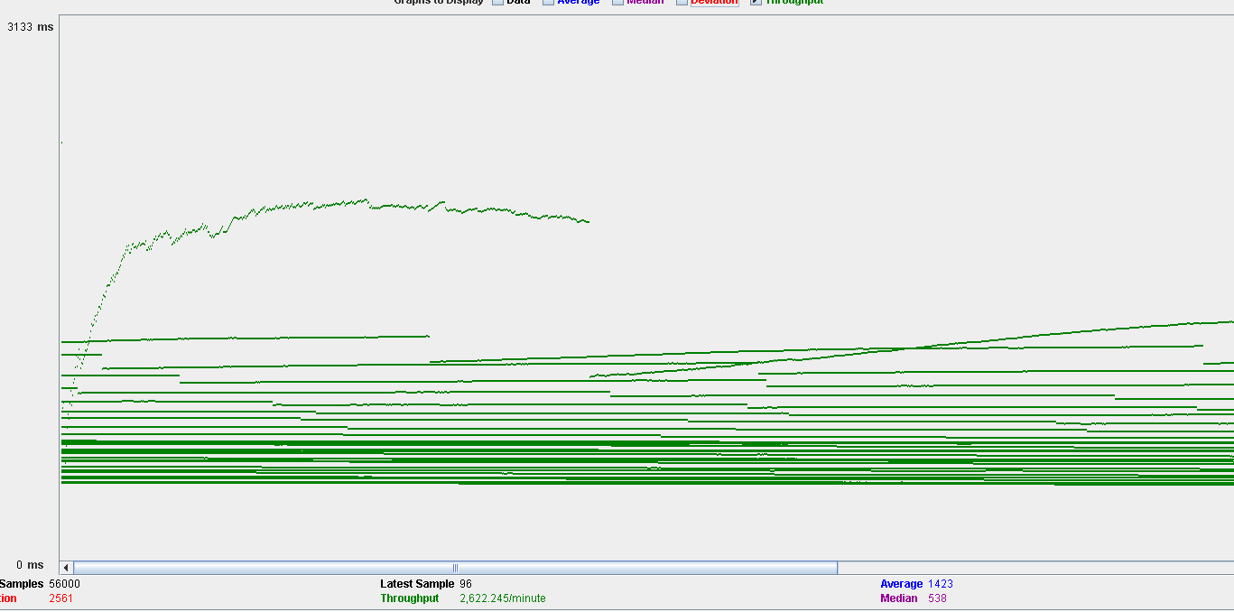



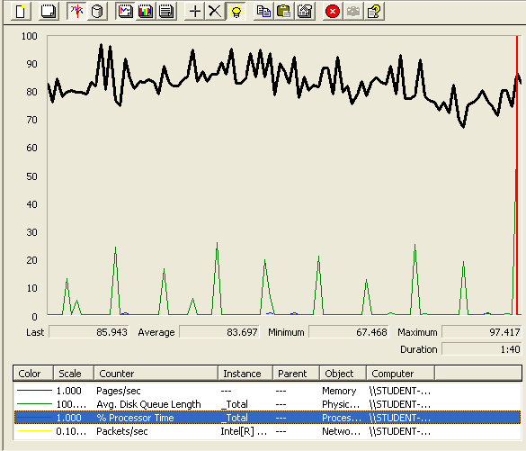

# Create Review

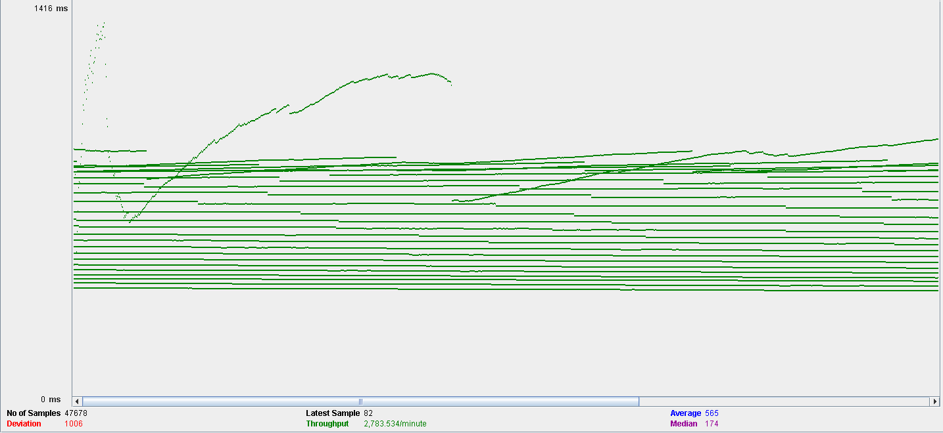

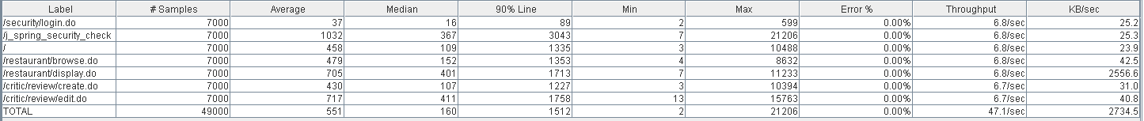

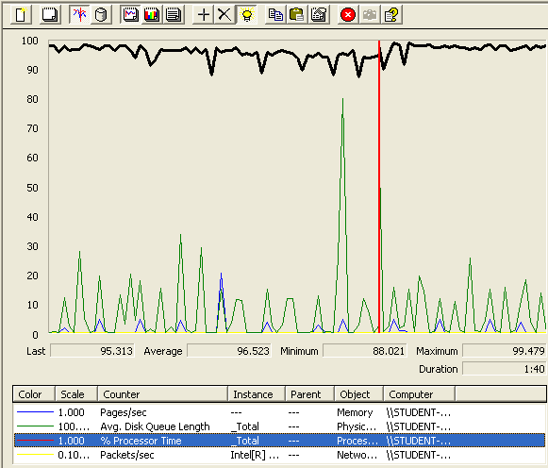

# List and edit a review

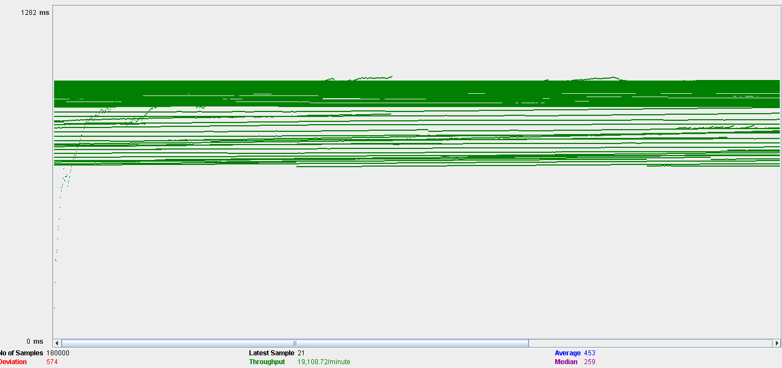



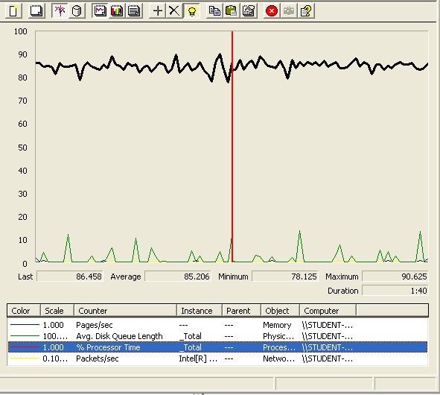

# List reviews by likes

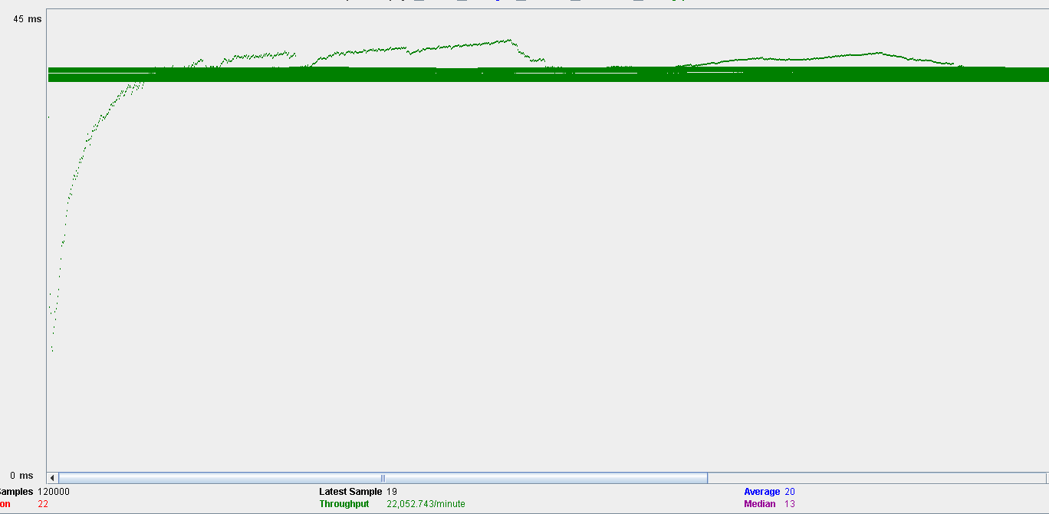



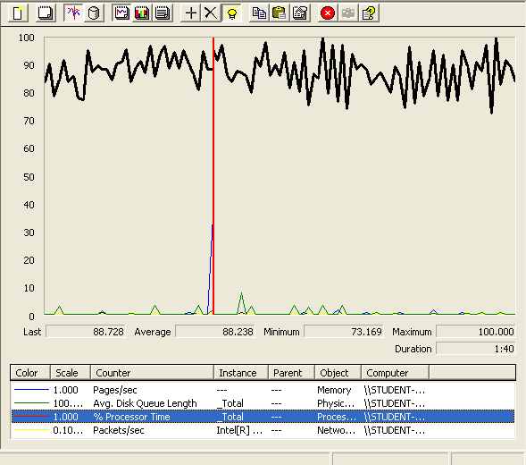

# Create meal

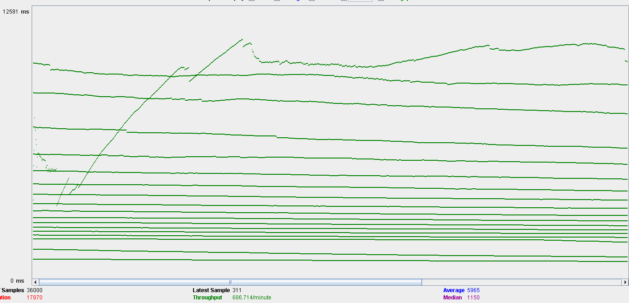

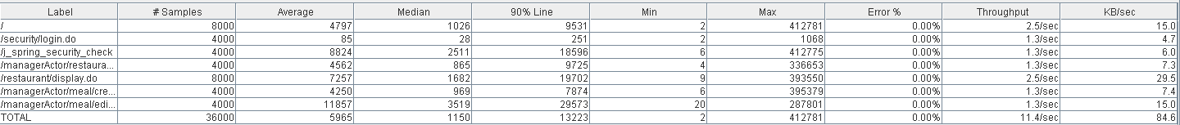

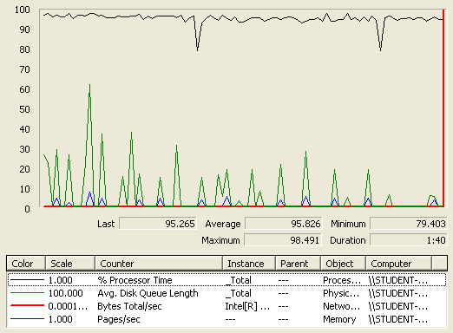

# List and edit meal

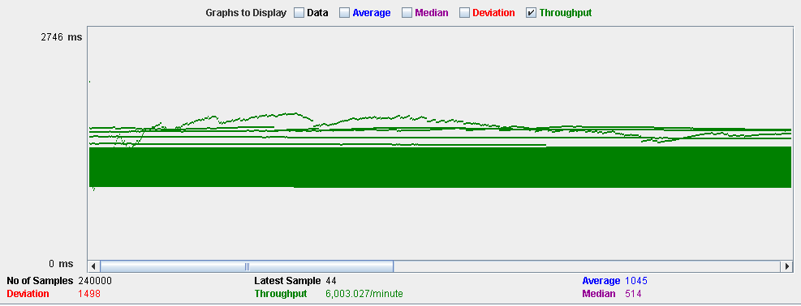

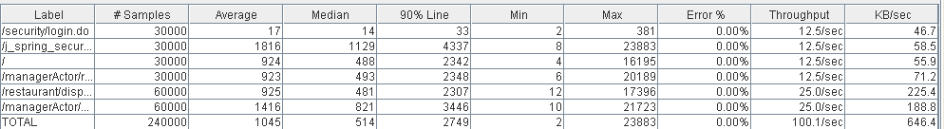

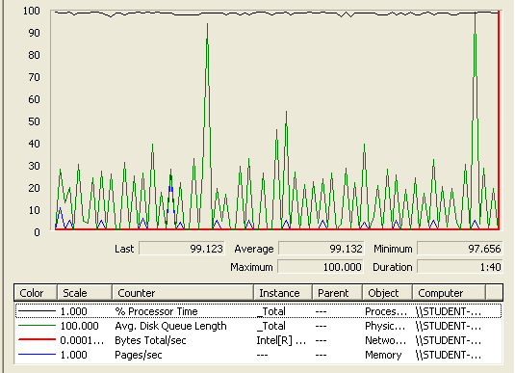

# Disable and enable meal

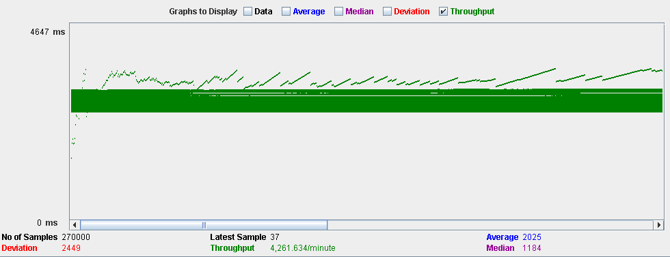

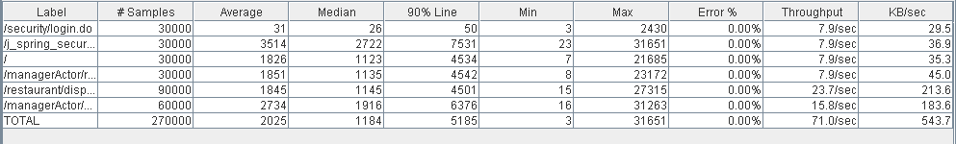

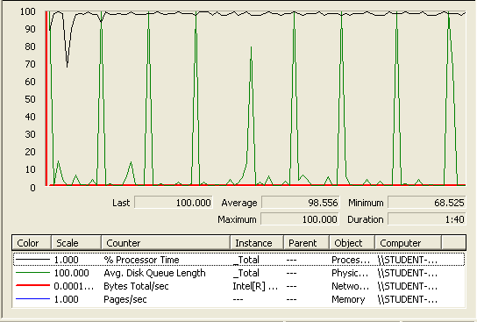

# Create category

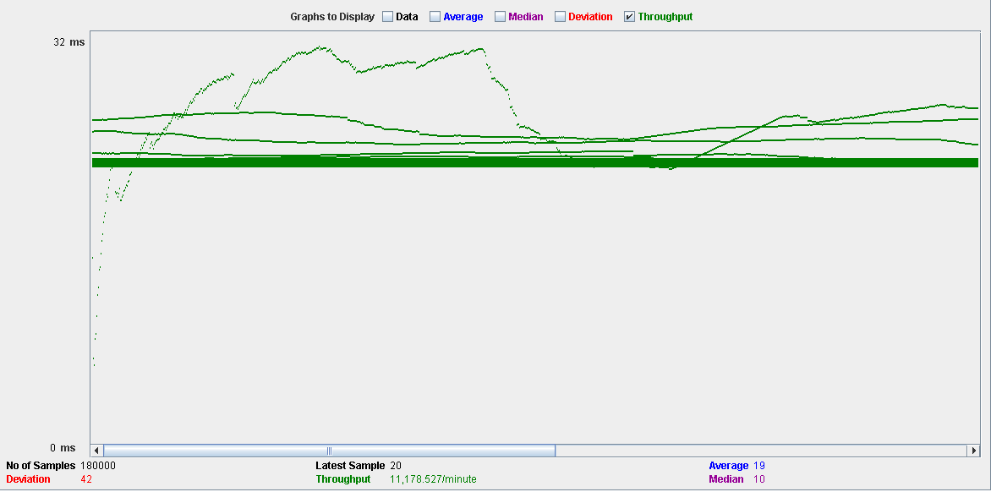

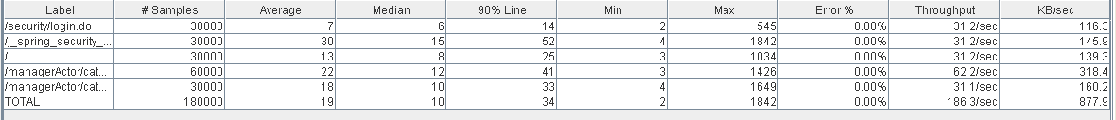

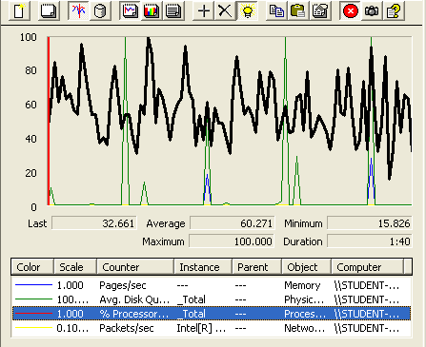

# Delete category

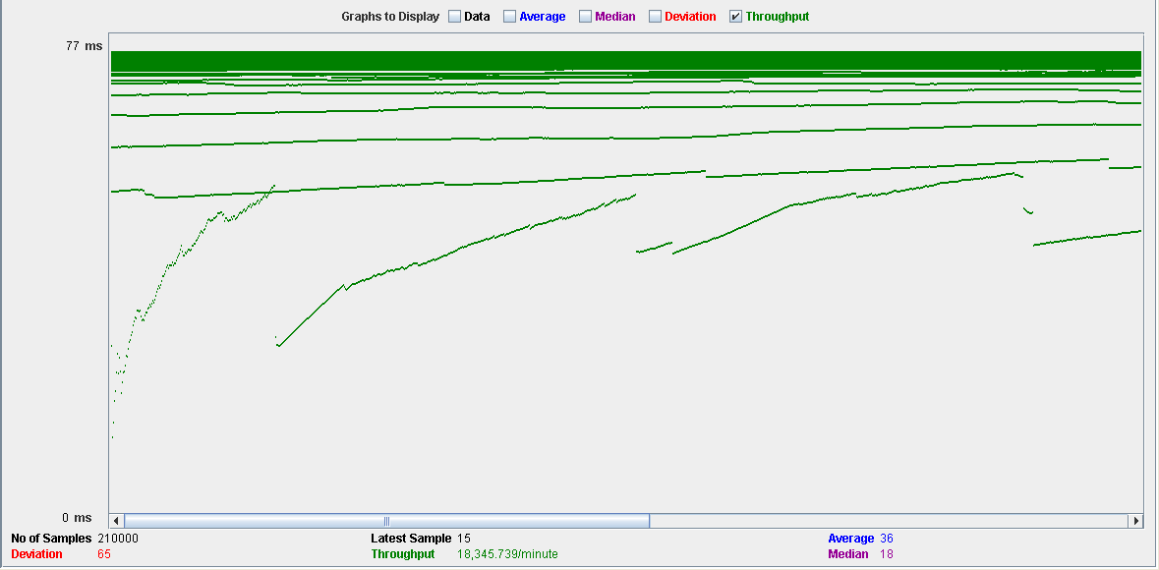

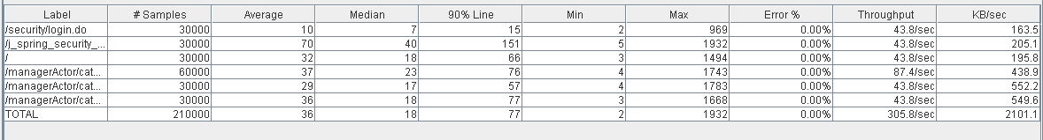

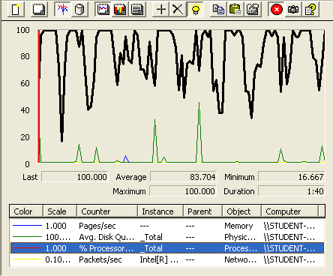

# List and edit category

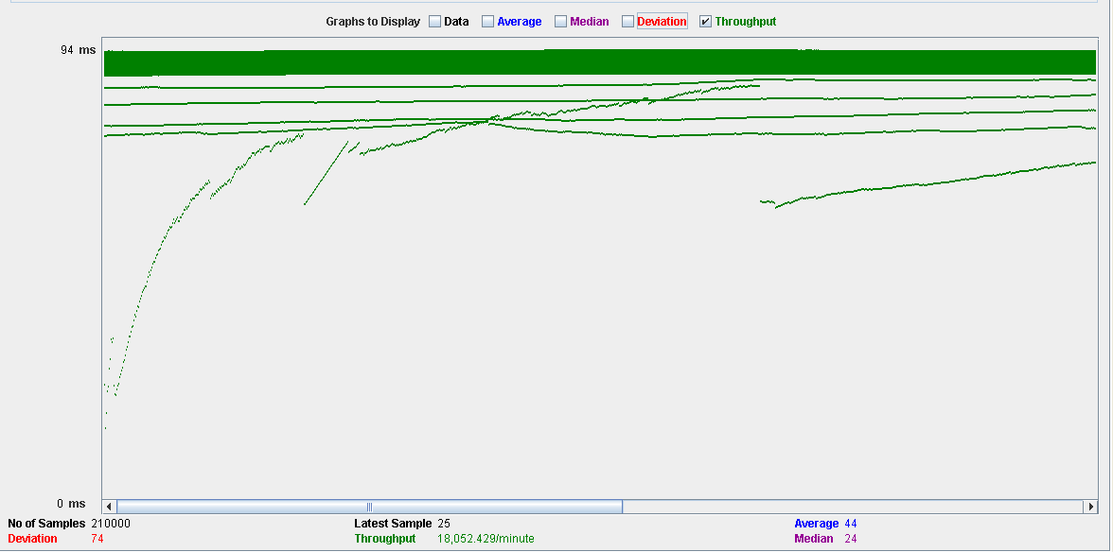

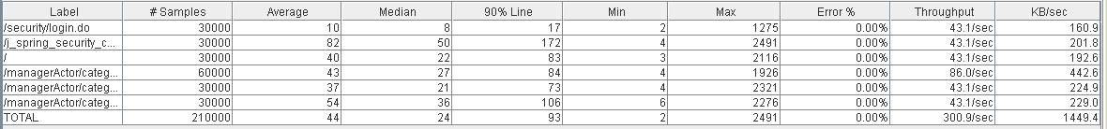

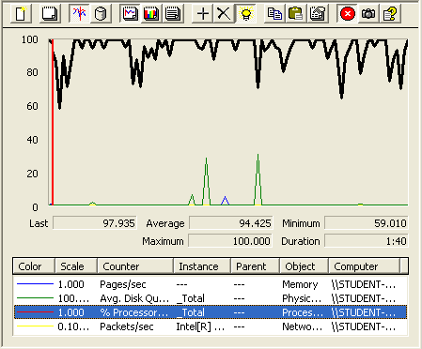

# Create restaurant

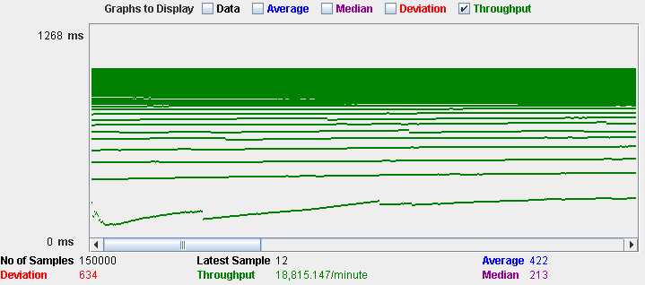

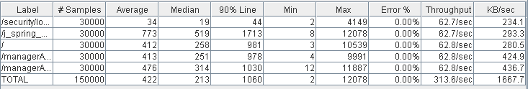

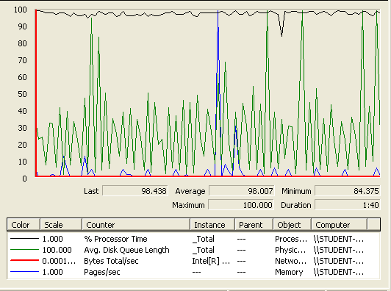

# List and edit restaurant

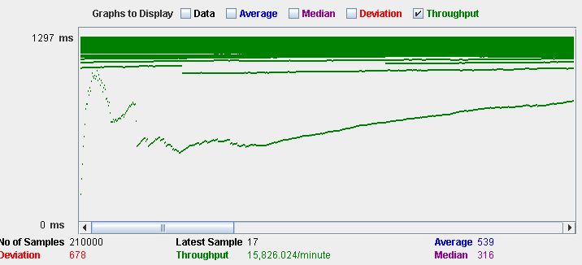

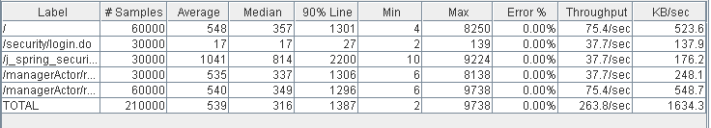

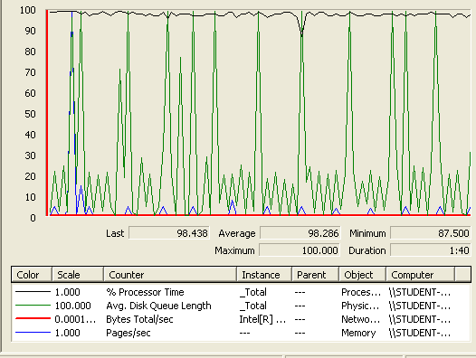

# Disable and enable restaurant

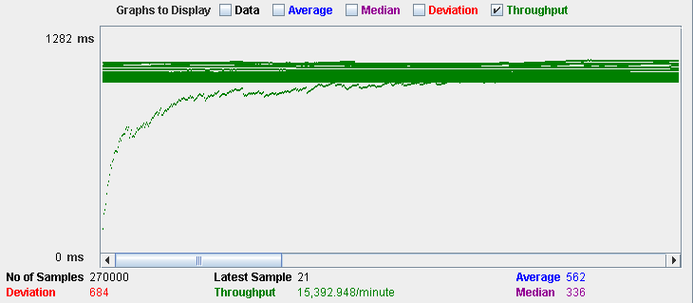

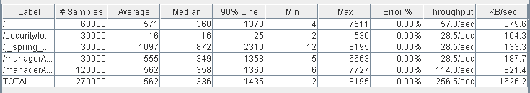

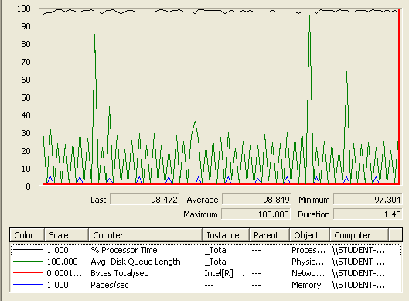

# Create Social Identity

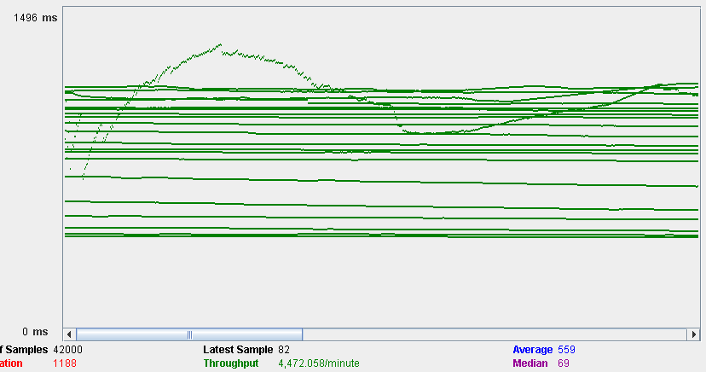

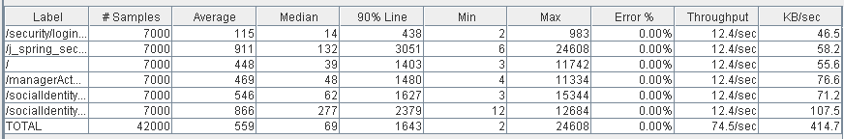

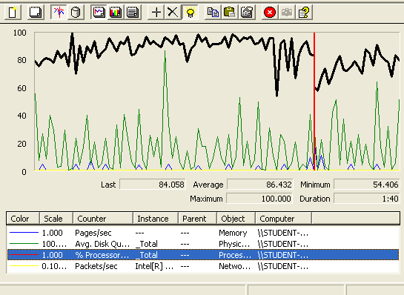

# Edit Social Identity

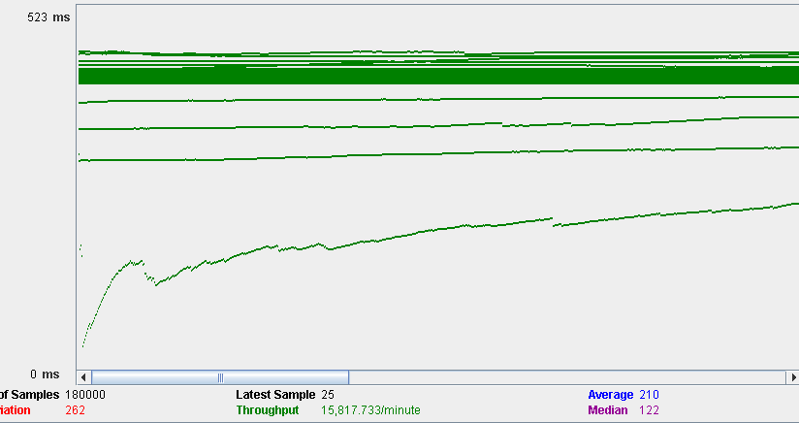

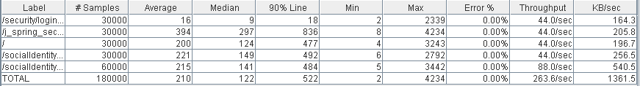

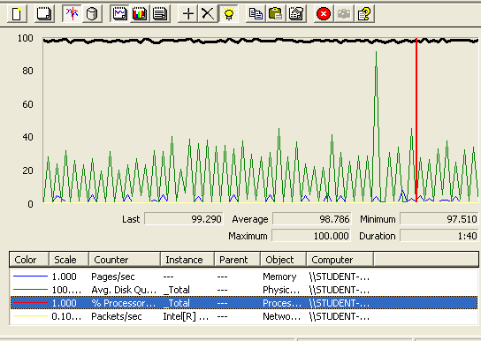

# Delete Social Identity

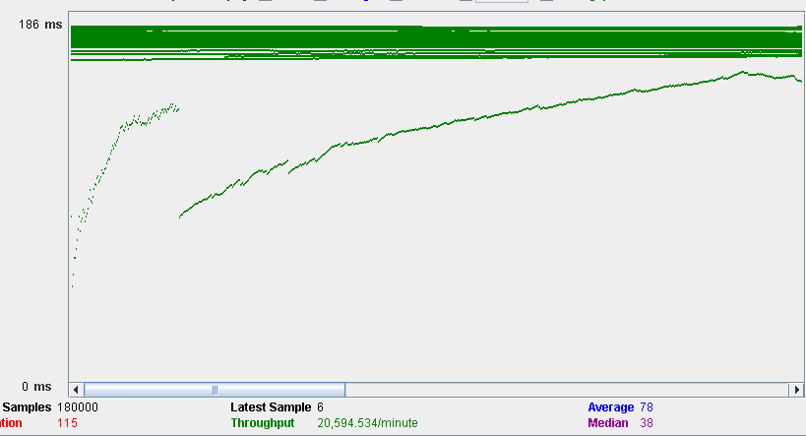

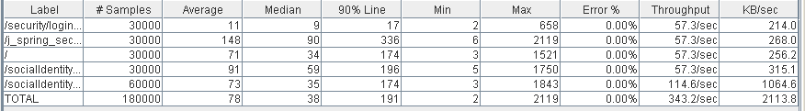

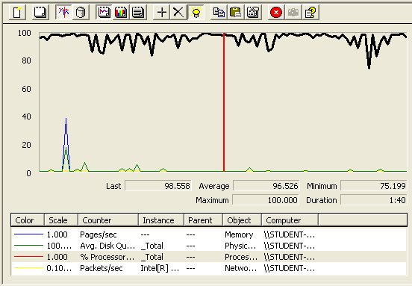

# List Social Identity

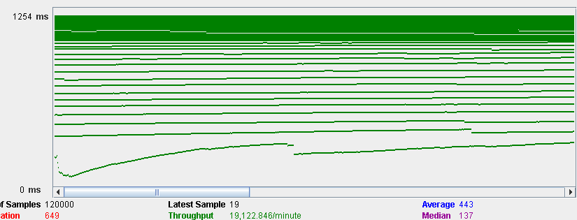

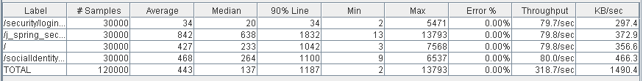

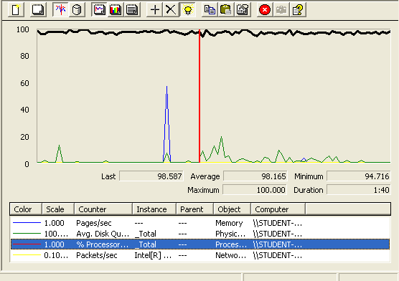

# Dashboard

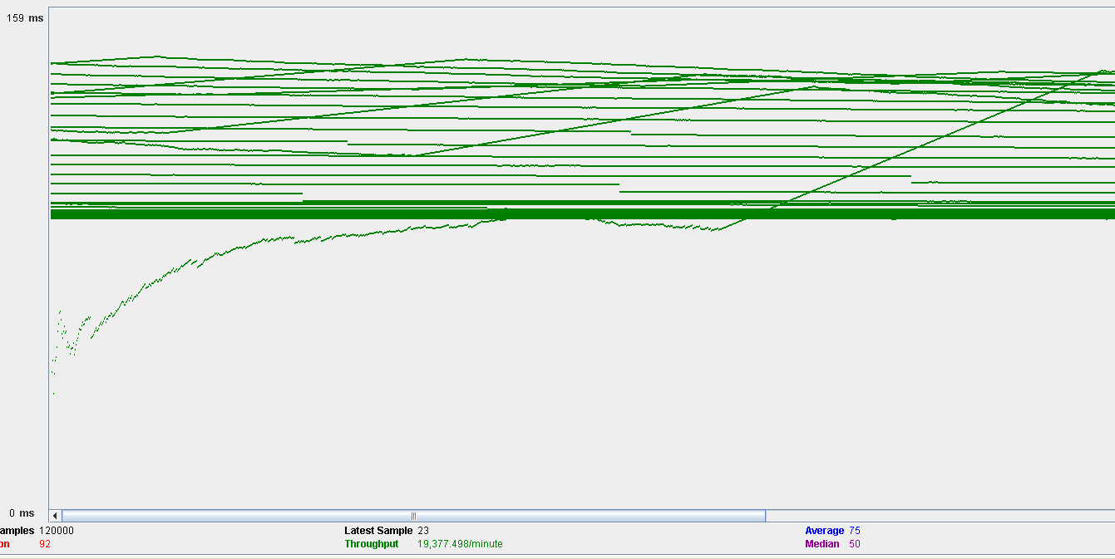



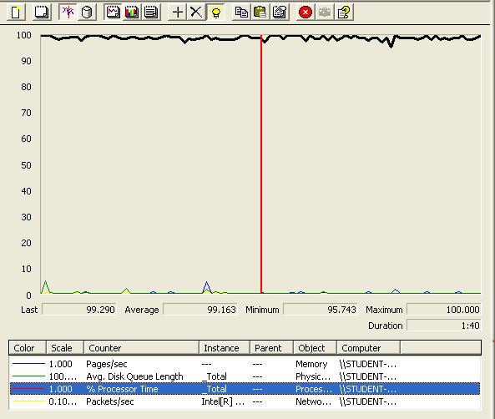

# List and display monthlybills

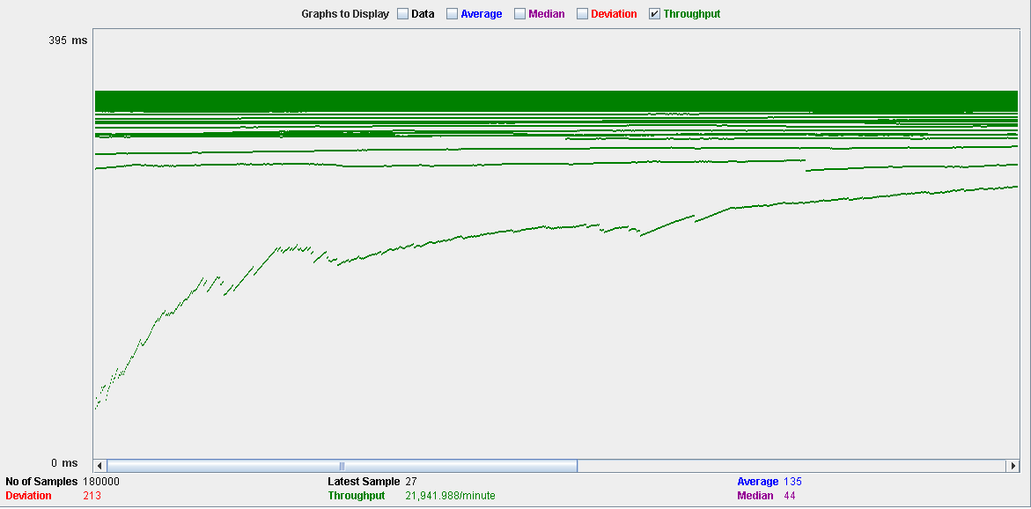

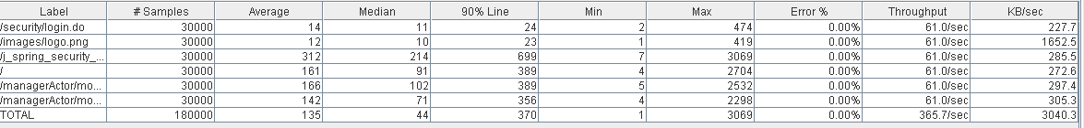

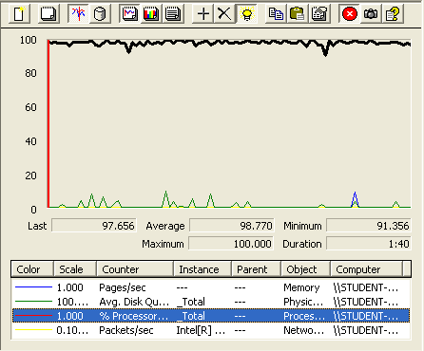

# Manage orders







# Promote a restaurant

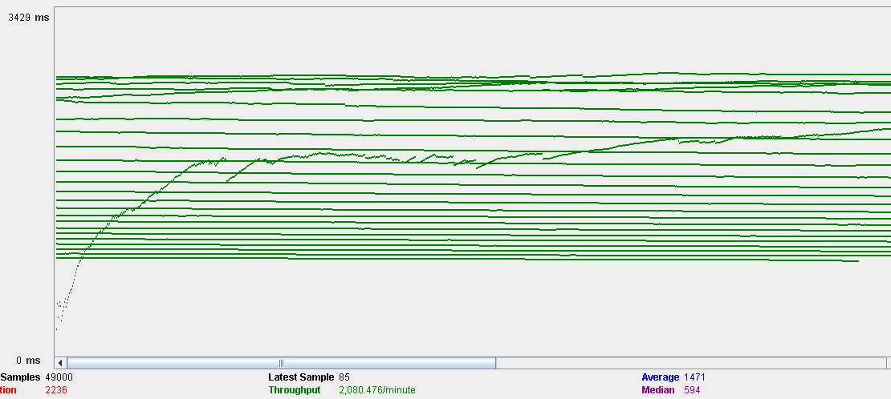

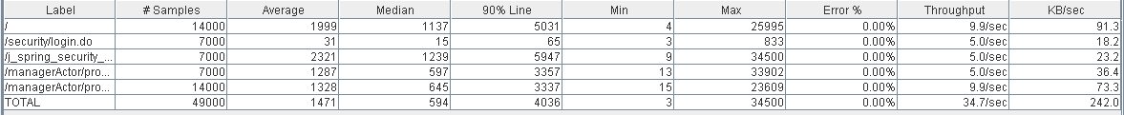

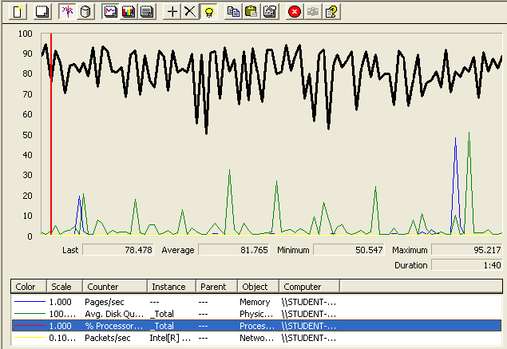

# Report comment as manager

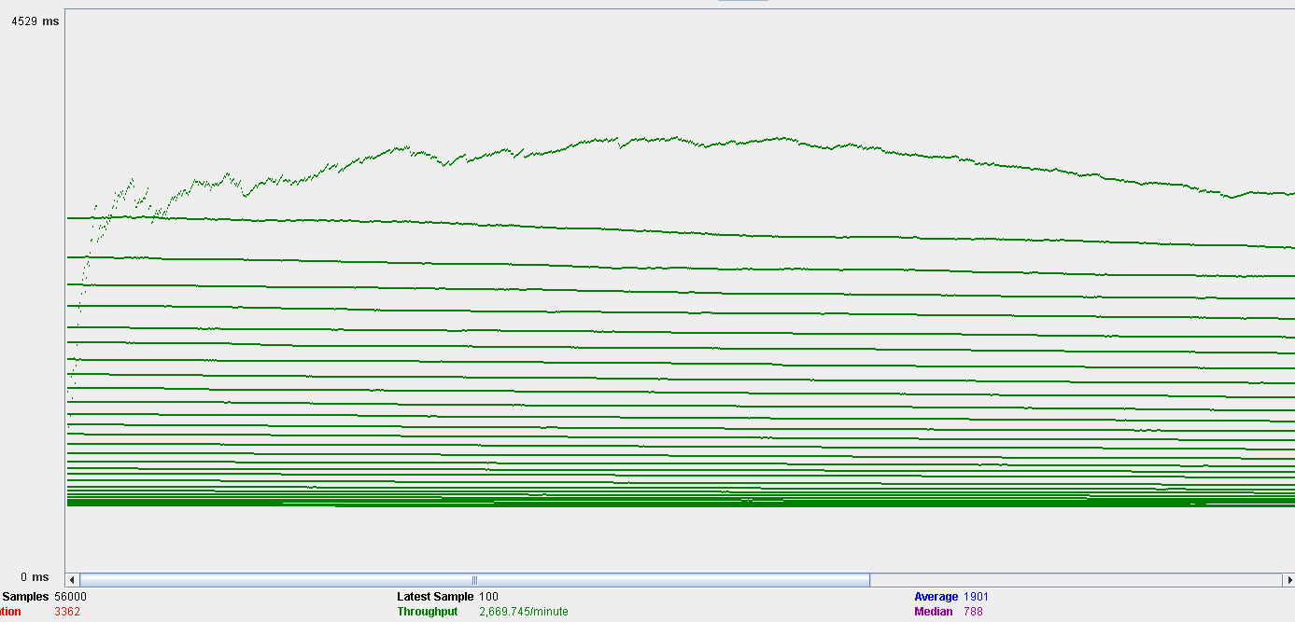



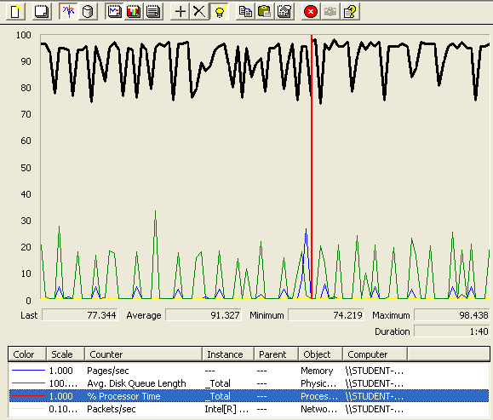

# Register a critic

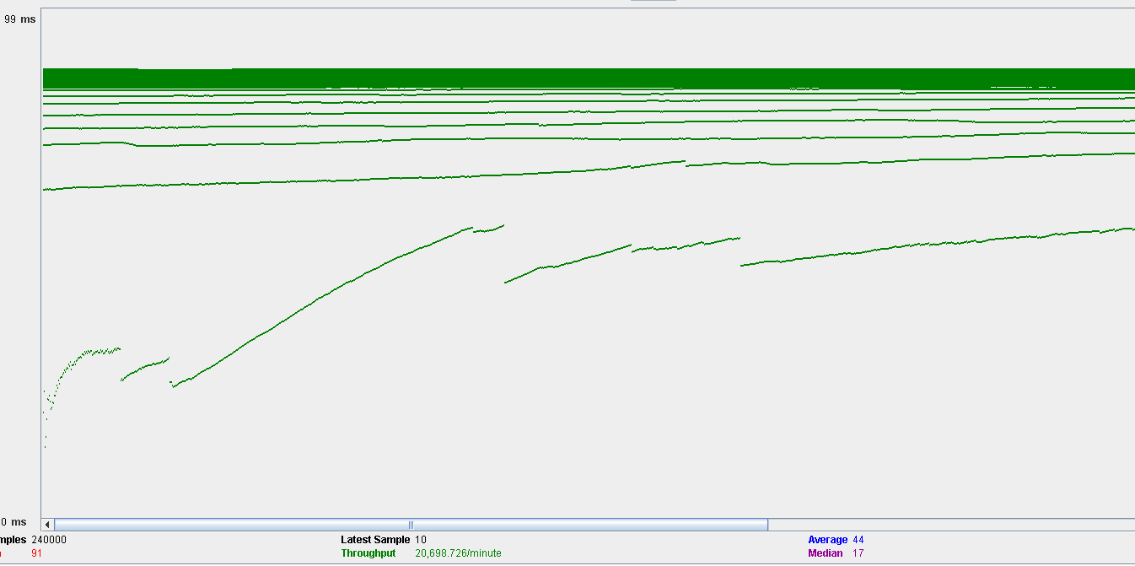



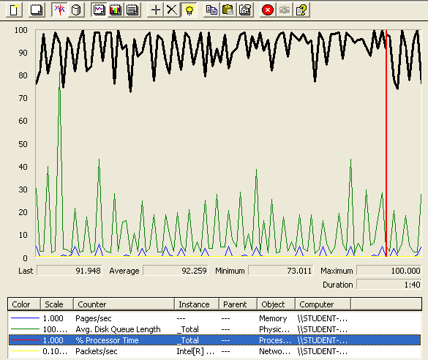

# Generate monthly bills

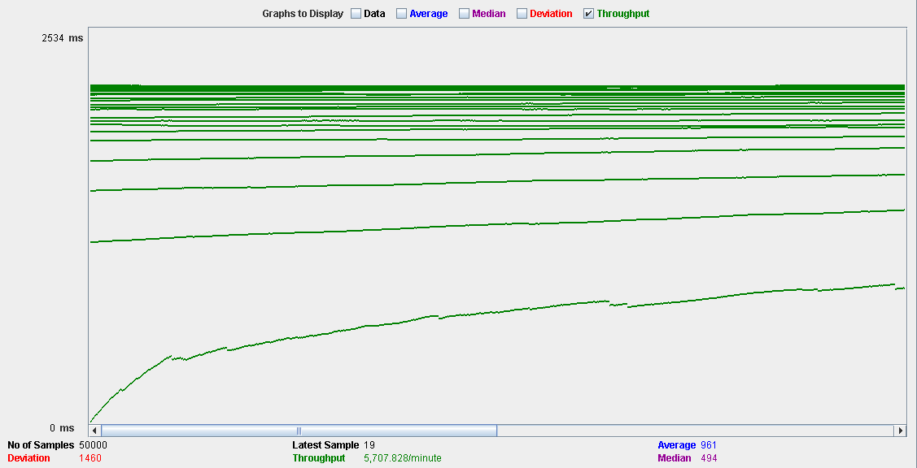

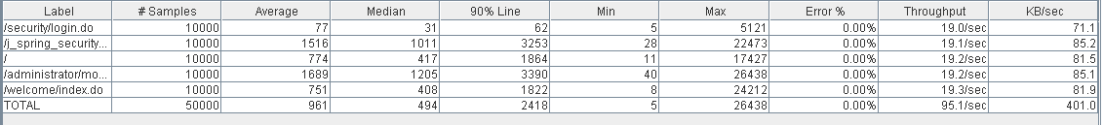

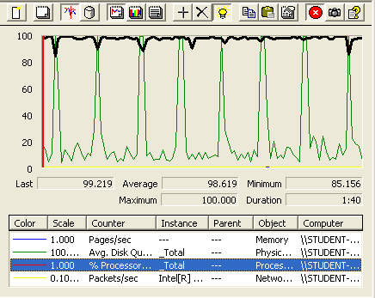

# List monthly bills

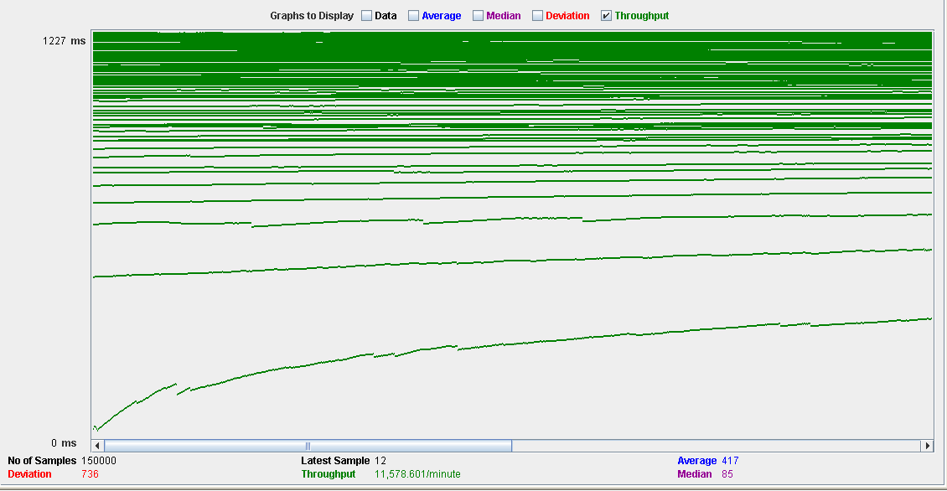

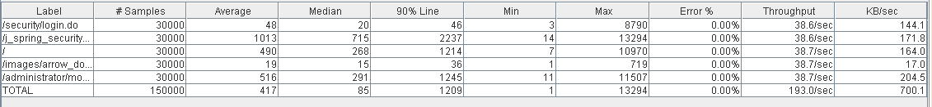

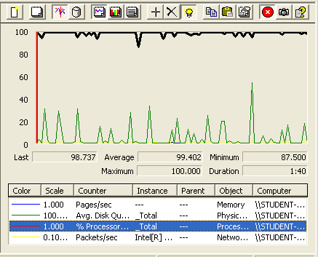

# Dashboard

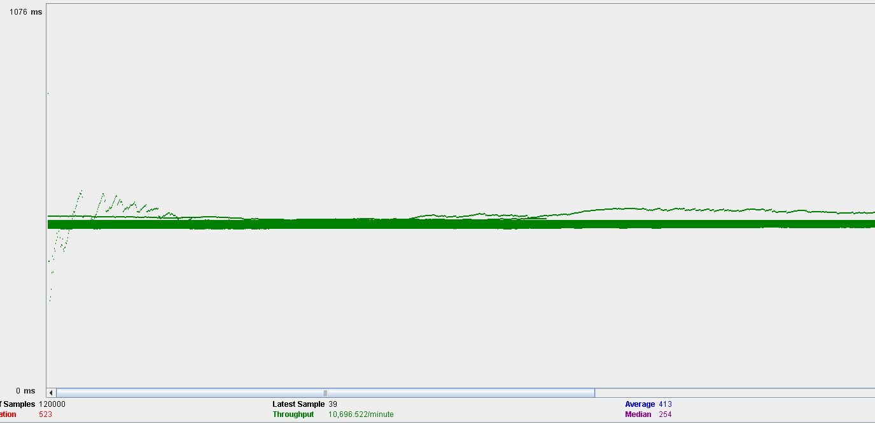



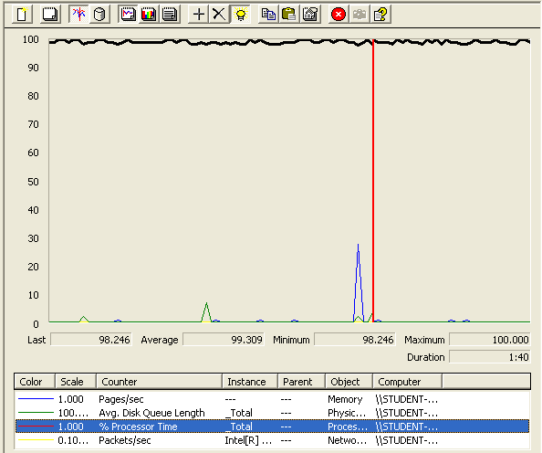

# Ban user

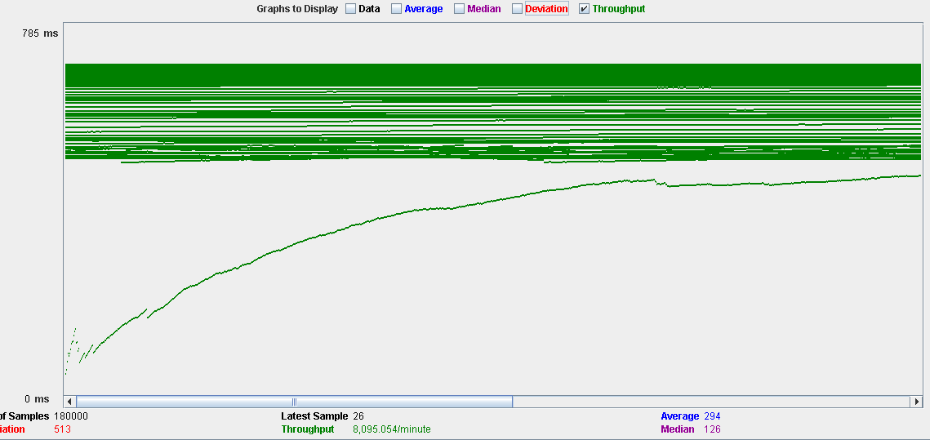

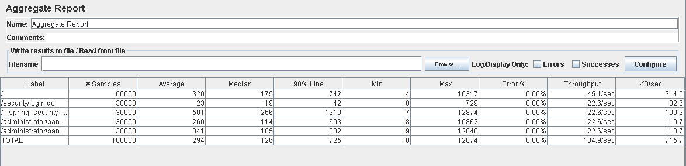

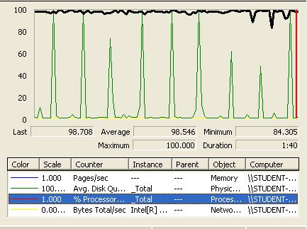

# Unban user

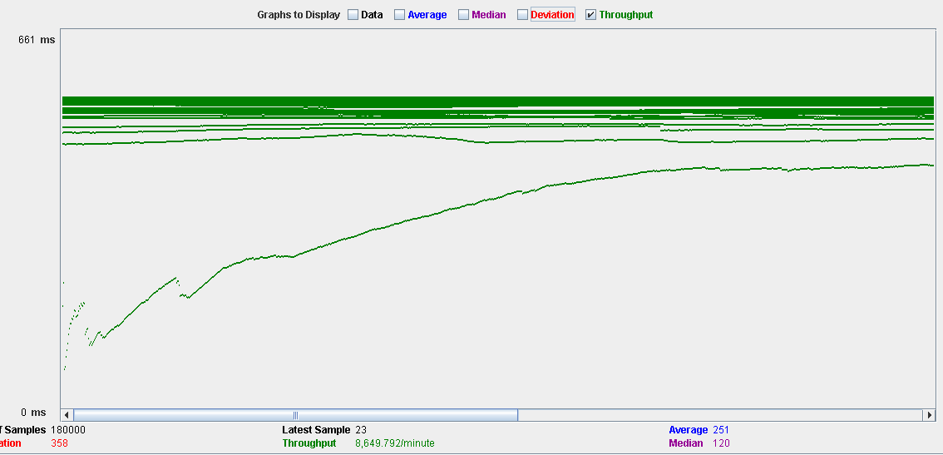

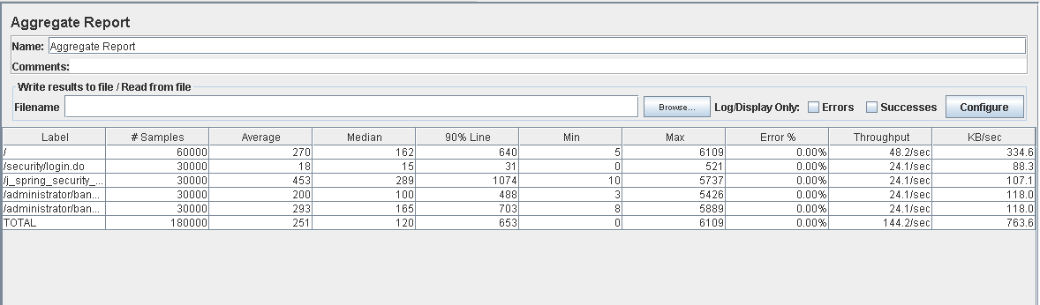

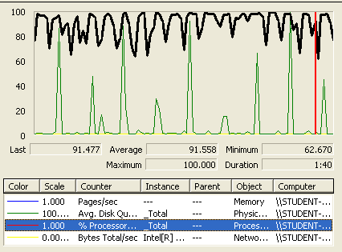

# Browse reported users

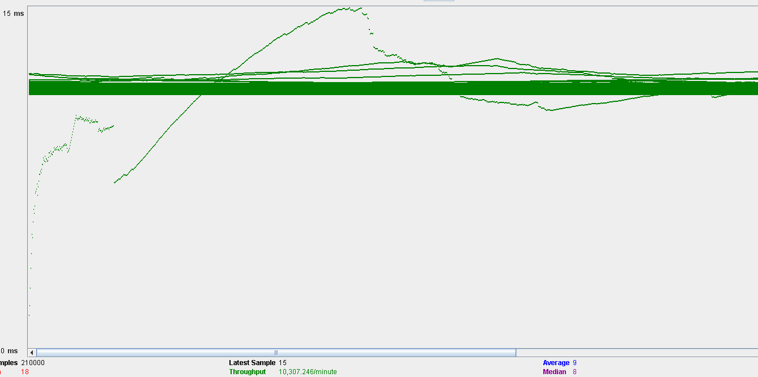



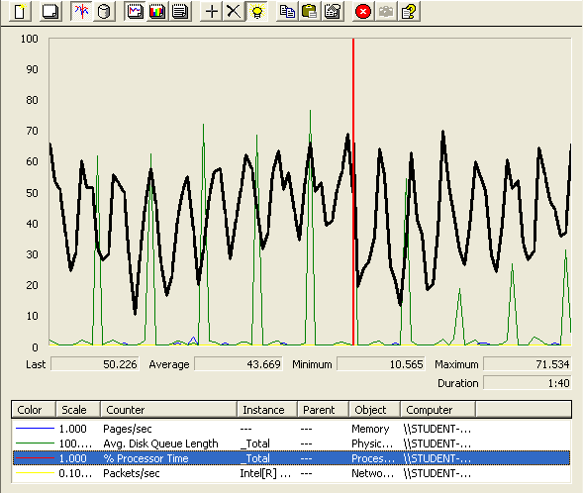

# Edit fee

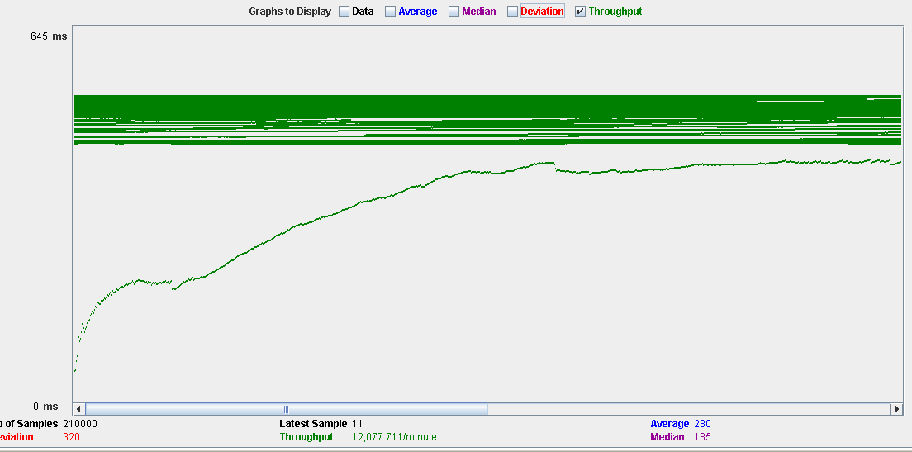

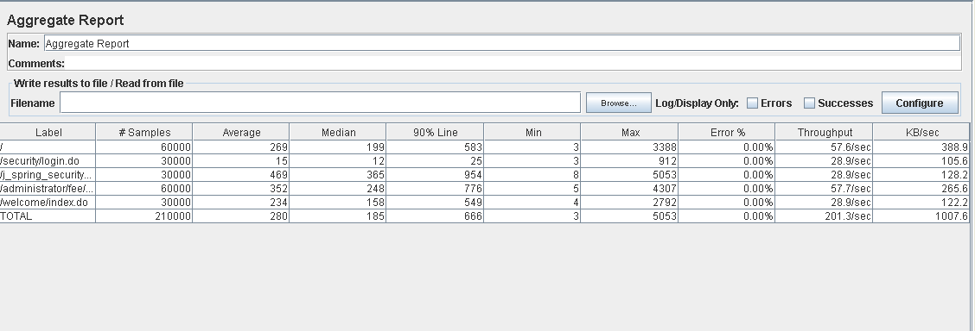

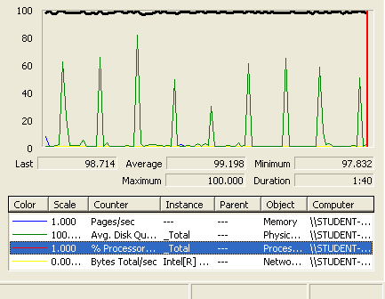

# Edit vat number

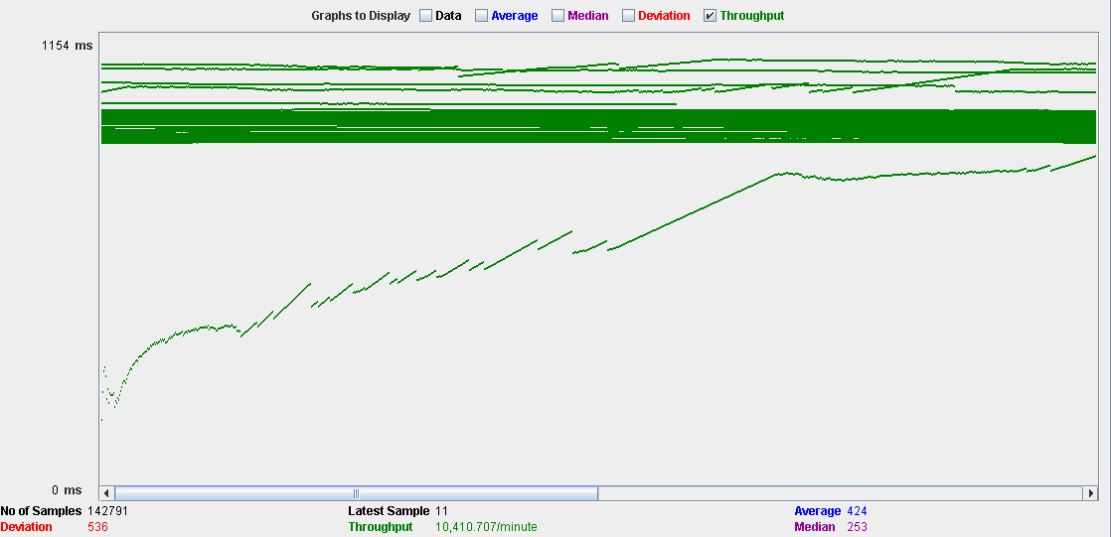

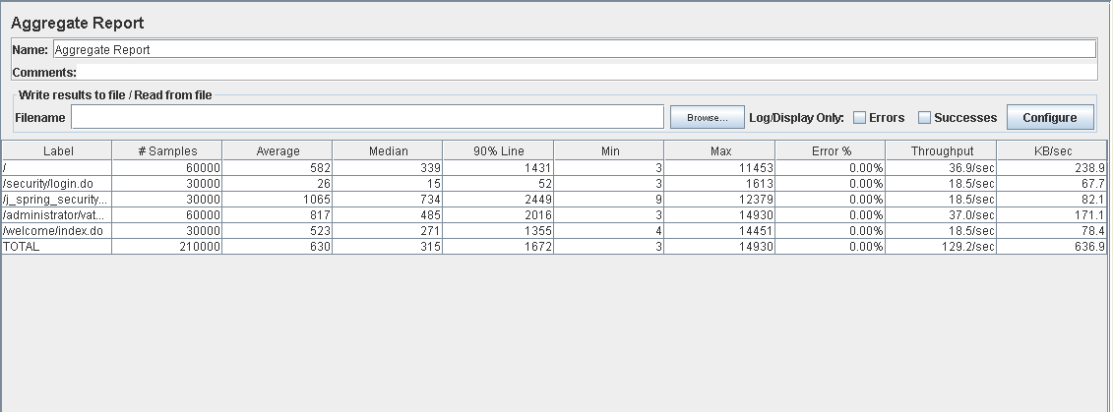

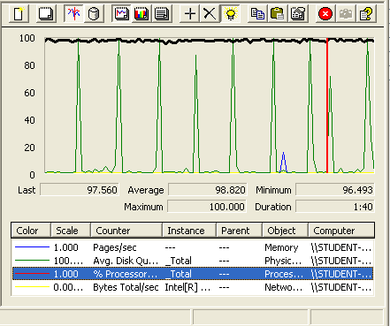

# Conclusiones

Como podemos observar en todos los test al aumentar el número de usuarios más tarda en realizarse cada acción. Además, podemos ver que el procesador es nuestro cuello de botella, si lo reemplazamos por un procesador más potente podríamos aumentar la cantidad de usuarios simultáneos.

Se han encontrado casos de uso que en los cuales hemos tenido que bajar mucho los usuarios y veces que se repetían. Estos casos eran aquellos que creaban una entidad nueva y luego se listaban todas. Al principio no pasaba nada, pero según avanzaba y cada vez mucho más lento llegando a un punto de no avance.